Монастириський будинок дитячої
та юнацької творчості

«Формування творчої особистості на заняттях гуртків технічної творчості»

Методичні рекомендації

Підготував
Малярський Іван Тимофійович,
керівник гуртків технічної творчості

Монастириська, 2021

ЗМІСТ

І. ВСТУП………………………………………………………………3
ІІ. ОСНОВНА ЧАСТИНА
1. Розвиток творчих здібностей вихованців закладів позашкільної освіти…………………........................................................................ 4-7
2. Світ професій «людина - техніка»………………………………... 8-15
3. Інструкція виготовлення макету судна в пляшці......................... 16-20
ІІІ. ВИСНОВКИ……………………………………………………… 21
БІБЛІОГРАФІЯ………………………………………………………...... 22-23

ВСТУП
Позашкільна діяльність сьогодні розглядається як одна з головних ланок безперервної освіти в системі виховання всебічно розвиненої особистості, найповнішого розкриття її задатків і нахилів, створення умов для розвитку й підтримки талантів та обдарувань у різних галузях знань; забезпечення при цьому можливостей щодо вибору діяльності, до якої дитина проявляє зацікавленість, створення необхідних умов для прояву її природних здібностей.
Широка мережа закладів позашкільної освіти дає змогу учнівській молоді задовольнити потреби в додатковій освіті та змістовному дозвіллі, розвивати творчі здібності.
Позашкільний освітній процес будується на обов'язковому заохоченні різнобічного творчого самовиявлення учня, багатстві вражень, створенні оптимальних особистісних стосунків, які є джерелом продуктивної творчої діяльності дитячої спільноти.
У закладі позашкільної освіти панує невимушене, неформальне спілкування, вільний вибір форм і засобів діяльності, які керівник гуртка використовує на свій розсуд, керуючись психофізіологічними особливостями розвитку дітей, власним досвідом, традиціями закладу, можливостями тощо.
Крім того, сама організація вихованців, їхньої діяльності у закладі досить різноманітна. Уся позашкільна виховна робота спрямована на розвиток творчої особистості, її ініціативи з урахуванням потреб і здібностей. Завдяки саме такій організації діяльності гуртківців у закладах позашкільної освіти виникає можливість зацікавити їх творчістю, спонукати їхнє прагнення щодо набуття необхідних прийомів та засобів, які визначають нестандартність, оригінальність.

ОСНОВНА ЧАСТИНА
1. Розвиток творчих здібностей вихованців закладів позашкільної освіти.
Позашкільні установи мають яскраво виражену специфіку впливу на особистість дитини. Передусім, це добровільність і право вибору занять, різноманітність і альтернативність спілкування як з ровесниками, так і з керівниками гуртків і секцій: диференційованість за інтересами та захопленнями, унікальні можливості щодо інтелектуального та творчого становлення особистості. У закладах позашкільної освіти створені найбільш сприятливі умови щодо розвитку творчого потенціалу особистості. її задатків та здібностей. За визначенням Т.Сущенко. виховний потенціал позашкільного закладу зумовлений такими факторами:
- особливі відносини, які найкращим чином залучають кожну дитину до активної перетворюючої діяльності;
- забезпечення можливості практичного здійснення розвитку творчих інтересів і здібностей;
- вільний вибір будь-якого виду діяльності;
- наявність технологій виховання всебічно розвиненої гармонійної особистості, створення такого типу відносин, за якими сама особистість прагне максимальної реалізації своїх сил і здібностей.
З цього випливає, що головною метою закладів позашкільної освіти є забезпечення потреб у творчій самореалізації, здобуття додаткових знань, умінь та навичок за інтересами і вибором, а основним видом діяльності в умовах позашкільного навчального закладу є робота в гуртках, секціях та творчих об'єднаннях різних напрямків.
Творчі здібності дітей є сукупністю властивостей і якостей особистості, які сприяють саморозвитку та самореалізації особистості. До того ж, здібності до творчості – універсальна якість особистості, бо її компоненти, сформовані в будь-якому виді творчості (художньому, технічному тощо), можуть проявлятися й здобувати свій подальший розвиток в інших видах творчої діяльності.
Ефективність роботи щодо розвитку у вихованців закладів позашкільної освіти творчих здібностей залежить від дотримання ряду умов.
По-перше, завдання, які пропонуються дітям, повинні бути спрямовані не лише на відпрацювання алгоритму виконання, а містити і такі компоненти, які вимагають інтуїції, нестандартного підходу, творчого мислення тощо. З цією метою бажано пропонувати учням варіативні завдання, що поступово дозволяють розвити творчий підхід, самостійність прийняття рішень у використанні того чи іншого прийому, тобто виробляється творчий стиль діяльності, розвивається уява, здатність втілювати свої задуми в реальність.
По-друге, освітній процес у закладі позашкільної освіти слід насичувати такою творчою діяльністю, яка б сприяла повному задоволенню і розвитку пізнавальних можливостей гуртківців, надавала їм максимальну свободу для творчого зростання, пробуджувала прагнення цікаво і змістовно проводити дозвілля, тобто він повинен передбачати органічне поєднання професійної діяльності керівників гуртків з творчими намірами і діями дітей в єдиному пізнавально-творчому процесі. Внаслідок цього з'являється свідоме прагнення до самоосвіти, самовдосконалення, самореалізації. набуття необхідних вмінь та навичок щодо творчого розв'язання поставлених завдань, отже, поступово здійснюється становлення тих властивостей і якостей, які є складовими творчих здібностей особистості.
Важливим показником, який свідчить про те, що дитина виявляє творче ставлення до виконання завдань, є наявність усвідомленого спонукання до творчості, потяг її до оволодіння знаннями, вміннями та навичками, які сприяють ефективному здійсненню творчого пошуку. Під усвідомленістю ми розуміємо поняття особистістю значущості творчості у процесі життєдіяльності, наявність потреби займатися творчою діяльністю.
Наступним показником творчого ставлення особистості до
виконання будь-якого завдання є її спрямованість, бо вона є мотиваційним ядром особистості. Також для творчої діяльності важливо яскраво виражене бажання займатися творчістю.
Нарешті, ще один показник – емоційна забарвленість процесу творчого пошуку при розв’язанні різних творчих проблем, наявність позитивних емоцій при досягненні кінцевої мети, відчуття впевненості в собі, у своїх можливостях і здатність знайти вихід з проблемних ситуацій.
Таким чином, при підготовці дітей до творчої діяльності, значну увагу слід зосередити на розвитку усвідомленого спонукання їх помислів та дій до творчості, потягів та бажань оволодіти знаннями та вміннями, котрі визначають творчий пошук, нестандартне мислення, оригінальність тощо.
Ефективність педагогічного процесу в закладі позашкільної освіти визначається появою таких психічних новоутворень, як:
- самостійна творча активність;
- уміння свідомо та корисно використовувати свій вільний час із метою гармонійного саморозвитку;
- підвищення особистісного статусу дитини у колективі гуртка;
- більш широкий спектр нестандартного мислення;
- розкриття здібностей дитини.
Головна особливість творчої особистості - потреба у творчості, яка стає життєвою необхідністю. Треба тільки своєчасно виявити творчі здібності, зосередити увагу на їх розвитку, застерегти їх від згасання.
Педагог І. Лернер доводить, що практично всіх дітей можна навчити творчо мислити, особливо якщо починати в молодшому шкільному віці. Він визначив такі риси творчої особистості структуру загальних здібностей:
- самостійне перенесення знань і вмінь у нову ситуацію;
- бачення нової функції знайомого об'єкта;
- бачення нових проблем у знайомих ситуаціях;
- бачення структури об'єкта;
- високий рівень творчої уяви;
- розумові здібності, розвинута пам'ять, досконале мислення, точність рухів.
Важливу роль у формуванні творчої особистості відіграє особистість педагога, керівника гуртка.
Дати імпульс розвитку творчих здібностей, підготувати до творчості може лише творча особистість, яка наділена яскраво вираженими креативними рисами: розвиненою творчою уявою, фантазією та інтуїцією, схильністю до педагогічних інновацій, розвиненістю продуктивного мислення, здатністю до комбінування, свободи асоціацій.
Творчий педагог створює на занятті гуртка атмосферу, що передбачає схвалення, підтримку пошукової активності вихованців, ініціативи, оригінальності та самостійності у вирішенні навчальних завдань; сприяє та стимулює прагнення учнів до самовираження, розробляє і конструює нові форми навчальної взаємодії, широко використовує інтерактивні методи і прийоми навчання, спрямовані на розвиток творчої особистості: «мозковий штурм», різноманітні форми дискусій, дебати, імітаційно-рольові, змагальні, ігри – драматизації тощо. Все це сприяє створенню атмосфери пошуку і творчості, проблемно-діалогічного спілкування педагога і вихованців, перехід педагога на позиції консультанта і помічника, бажання самостійно вибудувати свій творчий освітній процес.

2. СВІТ ПРОФЕСІЙ «ЛЮДИНА - ТЕХНІКА»

Тема. Світ професій «людина — техніка». Виготовлення моделі вантажного
автомобіля.
Мета: розширити знання учнів про професії типу «людина - техніка»; удосконалити вміння моделювати технічні засоби;
навчити виготовляти моделі вантажного автомобіля;
розвивати уяву, фантазію, творчість;
виховувати повагу до людей різних професій, акуратність, культуру
праці.
Обладнання: демонстраційний матеріал — зразки моделей вантажних автомобілів, ілюстрації із зображенням людей технічних професій (коваля, сталевара, слюсаря-складальника, водія тощо), ілюстрації із зображенням різних видів транспортних засобів; для індивідуального користування — картон, кольоровий папір, олівець, лінійка, циркуль, ножиці, клей, пензлик для клею, підкладна дошка.
Тип заняття: комбінований.

ХІД ЗАНЯТТЯ
І. ОРГАНІЗАЦІЯ ГУРТКІВЦІВ ДО РОБОТИ.
Перевіряю готовність дітей до заняття, забезпечую їх необхідними приладами, інструментами та матеріалами. Гуртківці організовують свої робочі місця.
ІІ. АКТУАЛІЗАЦІЯ ОПОРНИХ ЗНАНЬ.
Давайте пригадаємо, які ж елементи графічної грамоти ви знаєте, розгадавши кросворд.

КРОСВОРД «Елементи графічної грамоти»
По горизонталі: 4. Інструмент, що являє собою графітний стержень в дерев'яній оболонці. 5. Графічне зображення предмета або його складових, виконане за допомогою креслярських інструментів, яке містить інформацію, необхідну для виготовлення виробу. 7. Те, що з'являється на папері, якщо провести по ньому ручкою або олівцем.
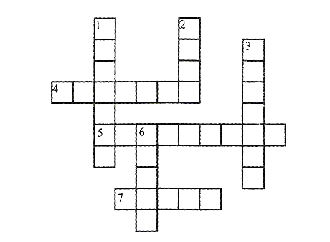
По вертикалі: 1. Елемент, що показує напрям перегинання та складання паперу. 2. Лінія на кресленні, відносно якої розміщуються симетричні елементи зображення. 3. Об'ємне зображення предмета, виконане від руки. 6. Виконане від руки площинне зображення предмета або деталі з вказуванням його основних розмірів.

ІІІ. ПОВІДОМЛЕННЯ ТЕМИ ТА ЗАВДАНЬ ЗАНЯТТЯ.
Сьогодні ми поговоримо про професії людей, які пов'язані з технікою, її виготовленням, експлуатацією, обслуговуванням, ремонтом тощо. Удосконалимо вміння виготовляти моделі технічних засобів. Виготовимо модель вантажного автомобіля.
ІV. ВИКЛАД НОВОГО МАТЕРІАЛУ
4.1. Розповідь з елементами бесіди «Тип професій «Людина-техніка»»
У наш час техніка займає провідне місце в житті кожної людини. Щодня, щогодини ми стикаємось з різноманітними машинами, механізмами, пристроями. З машинною технікою працює безліч людей різних професій.
Коли ж зародилися професії, пов'язані з технікою? Тоді, коли в країнах Малої Азії, Індії, Південної Європи почали виготовляти метал. Це сталося майже 3000 років тому. Одна стародавня легенда розповідає про такий випадок.
Цар Соломон після закінчення будівництва Єрусалимського храму вирішив прославити кращих будівельників і запросив їх до палацу. Навіть своїм троном вирішив поступитися на період банкету тому, хто особливо багато зробив для спорудження храму. Коли запрошені ввійшли до палацу, один із них піднявся до трону і, сів на нього..
- Хто ти і за яким правом зайняв це місце? — грізно спитав цар.
Незнайомець звернувся до каменяра і спитав його:
- Хто зробив твої інструменти?
- Коваль, — відповів той.
Потім незнайомець звернувся до тесляра, столяра:
- Хто вам зробив інструменти?
- Коваль,—відповіли ті.
І всі, до кого звертався незнайомець, відповідали:
— Так, коваль викував наші інструменти, якими був побудований храм.
Тоді незнайомець сказав цареві:
— Я — коваль. Ніхто з будівельників не зміг би виконати свою
роботу без зроблених мною залізних інструментів.
Переконаний доводами коваля, цар сказав присутнім:
— Так, коваль правий. Він заслуговує найбільшої почесті серед будівельників храму.
Ця професія була в давнину основною металургійною професією. Коваль, він же металург, одержував залізо з руди і перетворював його на вироби. Людей вражало: що коваль робив цінні речі майже з нічого, зі шматка якогось бурого каміння. Тому багато народів вважали коваля «віщою людиною», майже чарівником.
Зараз машини й механізми створюють конструктори. За їхніми кресленнями робітники виготовляють окремі деталі. Із виготовлених деталей збирають машини. Роблять це слюсарі механоскладальних робіт.
Історія цієї професії така. У давнину люди навчилися плавити метал і виготовляти з нього предмети першої необхідності — знаряддя праці та зброю. Пізніше навчилися виготовляти нехитрі машини й механізми. Ось тоді і зародилася слюсарна справа: ручне виготовлення металевих виробів. Згодом окремі деталі почали виготовляти на металорізальних верстатах. А збирати деталі у виріб продовжували вручну. Щоб зібрати механізм, спочатку треба підготувати деталі, потім скласти вузли, відрегулювати їх і, на кінець, випробувати. Усю цю роботу виконує слюсар-складальник. Кваліфікований слюсар-складальник повинен багато знати і вміти, мати широкий технічний кругозір, бути уважним, акуратним, дисциплінованим.
Однією з найбільш розповсюджених технічних професій є професія водія. Вона виникла з появою транспортних засобів. Сьогодні існує багато видів транспорту: автомобільний, тролейбусний, трамвайний, залізничний, повітряний, морський тощо. (Демонстрація ілюстрацій.)Залежно від видів транспорту існують такі професії, як: водій автобуса, водій трамвая чи тролейбуса, машиніст тепловоза чи електровоза, пілот тощо.
Водій повинен добре знати й розуміти правила дорожнього руху. Він має досконало керувати машиною, мати гарний зір, розпізнавати кольори. Під час руху водій повинен швидко сприймати, оцінювати дорожню ситуацію й швидко приймати правильне рішення: Робота водія дуже відповідальна, адже від нього залежить безпека пасажирів і пішоходів.
По дорогах України рухається безліч автомобілів. Слово автомобіль буквально означає «той, що рухається сам». Автомобіль — машина, призначена для перевезення людей або вантажу по без колійних дорогах.
Прототипи сучасних автомобілів з'явилися в другій половині XVIII століття. Ці пристрої приводилися в рух мускульною силою людини. Після значних інженерних винаходів та вдосконалень
з'явилися види сучасних автомобілів: легкові автомобілі, автобуси, вантажні автомобілі тощо. Є автомобілі військові — бронетранспортери; спеціальні — пожежні машини, автокрани, машини швидкої допомоги, амфібії, аеросани; спортивні— для змагань.
Сучасні легкові автомобілі дуже різноманітні за формою і будовою. У салоні легкового автомобіля може розміститися невелика кількість людей. Автобуси — це багатомісні автомобілі. Вони можуть перевозити понад сотню людей одночасно. Найменші автобуси (мікроавтобуси) вміщують до 11 пасажирів.
Вантажні автомобілі призначені для перевезення вантажів.
4.2. Демонстрація зразків виробів.
Подивіться на зразок моделі вантажного автомобіля. (Демонстрація.)
- 3 яких основних частин складається вантажний автомобіль?
- Який матеріал вибрано для виготовлення моделі?
- Яким способом з'єднані окремі частини?
(Вантажний автомобіль складається з таких частин кабіни, кузова, двигуна, рами та коліс. Модель виготовлена з кольорового картону. Окремі частини скріплені між собою за допомогою клею.)
Сьогодні ви будете не лише інженерами-конструкторами, а й технологами — людьми, які на підприємствах займаються розробкою послідовності виготовлення виробу. Подивіться ще раз на модель і визначте, у якій послідовності будете її виготовляти.

4.3. Технологія виготовлення.
Модель вантажного автомобіля виготовляється в такій послідовності.
- Підберіть кольоровий картон для кожної частини моделі так, щоб
кольорове вирішення окремих частин було чітким і виразним.
- Помітьте розгортку моделі кабіни за поданим на таблиці кресленням (1) .
- Домалюйте клапани для склеювання й виріжте (2).
- Продавіть лінії згину тупим кінцем ножиць, зігніть заготовку і склейте (3).
- Розмітьте й виріжте задню частину кабіни (4) і приклейте до кабіни (5).
6. Розмітьте, виріжте, зігніть і склейте раму (6) та кузов (7).
- Розмітьте і виріжте колеса моделі (8).
- Зберіть модель, склеюючи окремі частини (9).
- Оздобте модель: наклейте вікна, двері, номерні знаки.
V.ПРАКТИЧНА РОБОТА
Діти під наглядом керівника виготовляють виріб. Надаю необхідну допомогу окремим гуртківцям. Проводжу інструктаж з метою виправлення помилок та закріплення правильних прийомів роботи. Слідкую за технікою безпеки на занятті.
Фізхвилинка
Раз, два, три, чотири.
Три, чотири, раз, два.
Розболілась голова.
Треба трішки відпочити,
Щоб нового ще навчитись.
Підтягнулися,
Присіли,
Пострибали,
Знову сіли.
Вийшла пауза мала –
До роботи нам пора.
Діти продовжують виготовлення виробів.

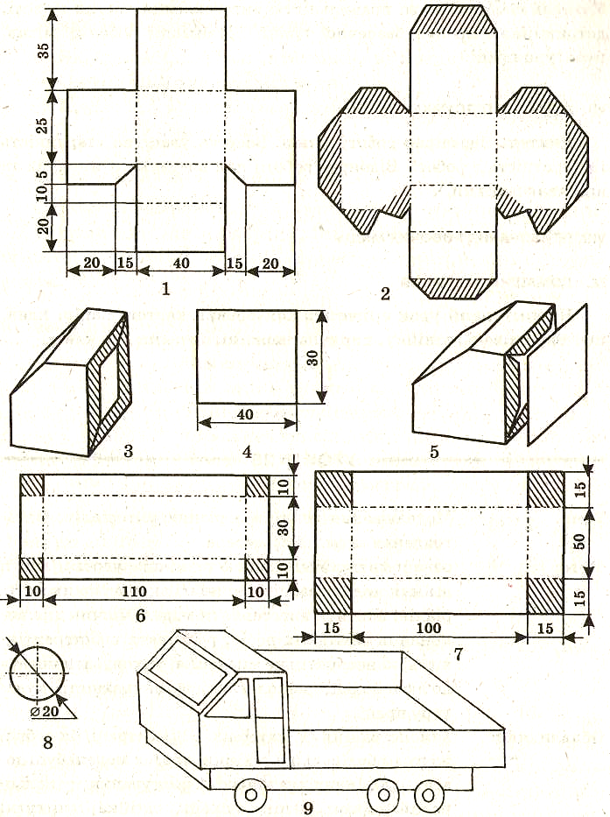
Технологія виготовлення моделі вантажного автомобіля

VІ. АНАЛІЗ РОБІТ. ПІДСУМКОВА БЕСІДА.
6.1. Аналізую дитячі роботи. У тих випадках, коли робота не закінчена, даю загальну характеристику роботи гуртківця.
6.2. Бесіда.
- Про які професії ви сьогодні дізналися?
- Чиї батьки працюють за цими професіями?
- Якими якостями повинен володіти водій?
- Поясніть технологію виготовлення вантажного автомобіля.
6.3. На наступне заняття вам необхідно мати з собою: кольоровий папір та картон, ножиці, клей, кольорові олівці та фломастери, лінійка, простий олівець, гумка.
VІІ. ПРИБИРАННЯ РОБОЧИХ МІСЦЬ

4. Інструкція виготовлення макету судна в пляшці
Технологія виготовлення прогулянкової яхти в пляшці
1. Кольорову масу для імітації води та хвиль виготовляють з пластиліну і витискають в підготовлену за розмірами моделі пляшки, за допомогою трубки та палочки – штока, після чого формується рельєф моря.
- Корпуси макету вітрильника вирізають з липової заготовки.
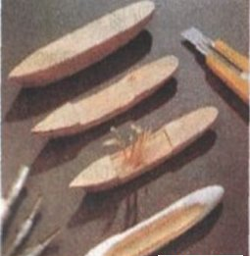
- В палубі вздовж бортів різачком роблять канавки для наступного кріплення ниток - канатів.
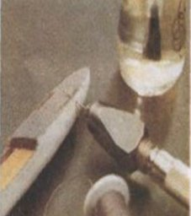

- Тонким сверлом 0,3-0,5 мм в бортах моделі (в місцях канавок) роблять отвори для кріплення ниток - канатів.
- Затискаючи дерев’яні палочки в патроні електро дрелі, за допомогою шліфувальної шкірки обточують заготовки мачт і рей.
- Необходні отвори в деталях мачт роблять тонким свердлом за допомогою бормашинки.
- Мачти для зручності складання встановлюють на листку пінопласту.
- Для встановлення рангоута і кріплення такелажу корпус моделі розміщують на стапелі.
- Тимчасово зафіксувати нитки в потрібному положенні можно,
через звичайний ластик.
- Першими на модель вітрильника встановлюють косі паруси, потім горизонтальні та вертикальні паруси та з’єднують їх між собою нитками – канатами.
- Перед розміщенням моделі в пляшці на стапелі перевіряють легкість підйому рангоута і кріплення такілажу.
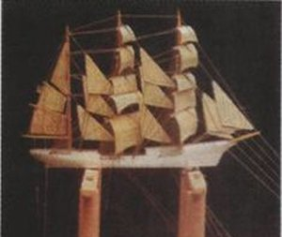

- За допомогою канцелярських скрепок нитки – канати об’єднують у функціональні групи для підйому, кінці ниток маркують.
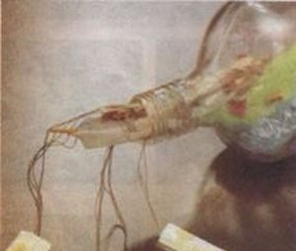
13. Модель із складеним рангоутом повинна вільно проходити в шийку пляшки…
Складання моделі вітрильника в пляшці.
Ця робота не потребує складних інструментів та навиків. Потрібні тільки акуратність та терпіння. Починати краще всього з виготовлення корпуса моделі. Корпус вирізають з деревини, фарбують в вибраний колір і встановлюють всі необхідні деталі. При цьому потрібно слідкувати за тим, щоби модель вільно проходила в шийку бутилки. Виготовлення корпуса моделі - дуже важлива частина роботи. Не дивлячись на те, що корпус моделі приходиться робити меншим, всі решту деталі по можливості виготовляються в точній відповідності з кресленням, дотримуючись пропорцій. Тільки так можна зробити гарну модель вітрильника.
Секрет проникнення моделі корабля в середину пляшки заключаеться в конструкції мачт. В своїй основі мачта має мініатюрний шарнір, який
дозволяє їй складатися вздовж корпуса корабля.
Саму модель корабля складають звичайно назовні. Коли все готово - вирізаний корпус, встановлені мачти, встановлена оснастка і паруса, мачти нахиляються назад ,і в такому стані, ніби птаха просувають в шийку пляшки з складеними крилами.
Коли сама основна чистина пройде, залишається за допомогою не хитрого інструменту закріпити модель на дні пляшки і потягнути за довгу нитку, кінець якої передбачливо залишений назовні, підняти мачти в вертикальне положення. Ось і весь секрет.
Поетапно це виглядає так.
1.Робимо корпус моделі так ,щоб він вільно проходив крізь шийку пляшки. Найпростіше його вирізати з куска дерева. Але тут немає готових рецептів. Кожен моделіст може поступати по своєму.
2.Встановлюемо мачти, не забувши обладнати їх шарнірами. Роль шарніра може виконувати тонка пружина, гнучка пластмасова трубочка та багато іншого. Співставляння інколи неможливих речей дає фантастичний результат. Шарнір повинен бути якомога менше замітний. Для цього основні сили необхідно направляти на пошук способу, який дозволяє сховати сам шарнір від очей непосвячених. Наприклад, покрасити мачту разом з шарніром в темний колір або одіти на мачту кусочок трубочки, який вільно пересувається та
закриє шарнір після того, як мачта підніметься в вертикальне положення.
3.Прилаштовуемо такелаж, слідкуючи затим, щоби всі нитки, які відтягують мачти вперед були достатньо довгими, не закріплювалися остаточно на корпусі моделі. Їх пропускають в маленькі отвори бушприти або роблять спеціальні петельки з дроту або ниток.
4.Ставимо реї та паруса. Паруса краще робити з тонкої тканини шовку або батиста. Після чого їх пришивають або приклеюють до реїв.
Кріплення рей до мачт повинно бути вільним ,дозволяти реї з парусами займати потрібне положення.
В іншому випадку, склавши мачти вздовж корпуса, ви не зможете
справитися з реями і вони будуть заважати під час проштовхування моделі в пляшку. Найпрстіше прив’язати рею до мачти.
5.Підготовка посадочного місця в середині пляшки. Не спішіть проштовхувати модель в пляшку. Перед тим необхідно потурбуватись про те, як її там закріпити. Фантазії тут немає границь. Одні заливають дно пляшки морем, інші створюють цілі сцени. Я пропоную по простому розкатати пластилін та створити імпровізовані хвилі за допомогою палочки – гребінки.
6.Модель розміщена в пляшці, готова і стоїть на вашому столі. Пора здійснювати самий важливий вчинок – проштовхнути модель в середину пляшки. Обережно, стараючись нічого не пошкодити, нахиляємо мачти назад і вкладемо їх поздовж корпуса. Розправте снасті, слідкуючи ,щоби нічого не запуталося. Розмістіть складену модель в шийку пляшки і починайте
помаленьку, не прикладаючи великих зусиль, проштовхувати в середину. Коли модель опиниться в середині пляшки, перше ніж піднімати мачти і розправляти паруса, закріпіть її на підставці не забувши промастити клеєм. Дочекайтесь коли висохне клей.
Тепер можна встановити мачти в вертикальне положення. Починайте по тихенько тягнути звисаючі з шийки нитки. Якщо мачт декілька, краще починати підйом з дальньої мачти. Щоби знати, яка нитка за що відповідає, можна їх помітити, прикріпивши до них кусочок паперу з номером.
7.Закріпіть оснастку. Ну ось, всі мачти прийняли вертикальне положення. Щоби вони не склалися знову, їх потрібно закріпити. Для цього достатньо капнути трошечки клею, можна ПВА в місця проходу ниток крізь отвори,
кільця та петлі.
8.Обрізуемо нитки. Після того , як всі снасті натягнуті і закріплені капельками клею, залишки ниток обрізаємо. Головне, як і в усьому, що стосується моделей в пляшках, не спішити. Дайте клею висохнути лише після цього обрізайте нитки.
9.Останні штрихи. Модель практично готова. все найважче позаду. Можна вільно дихнути і привітати себе з успіхом, але потрібно зробити ще гарну підставку і закрити її пробкою. Не спішіть зразу герметично закривати пляшку. В процесі роботи в пляшці накопилася волога. Якщо зразу закрити,
стінки пляшки можуть запотіти. Потримайте її відкритою кілька днів після цього закривайте. Але навіть після цього оберігайте модель від попадання прямих сонячних променів. Роботу закінчено, можна насолоджуватися своїм витвором та хизуватися перед друзями.

ВИСНОВКИ
Отже, важливими чинниками, які сприяють формуванню і розвитку творчих здібностей учнів, підготовці їх до самостійної творчої професійної діяльності, є особистісно-орієнтована технологія навчання, естетичне виховання та творча особистість педагога.
Більшість молодших школярів виявляє нахили до образотворчого мистецтва., маючи високий рівень уяви та фантазії. Тому спеціальні здібності, для розвитку яких молодший шкільний вік найбільш сенситивний, можуть і повинні реалізовуватись у системі закладів позашкільної освіти.
Виявлення і розвиток загальних здібностей – актуальна проблема позашкільної роботи. У всіх дітей з нормальним розумовим розвитком можна сформувати процесуальні риси творчої особистості:
- самостійне перенесення знань і вмінь у нову ситуацію;
- бачення нової функції знайомого об'єкта;
- бачення нових проблем у знайомих ситуаціях;
- бачення структури об'єкта.
Позашкільна діяльність сьогодні розглядається як важливий фактор найповнішого розкриття здібностей школярів та розв'язання різноманітних освітніх проблем, створення цілісної системи пошуку та виховання творчо обдарованої особистості.

БІБЛІОГРАФІЯ.
- Анджейчак А. Психолого-педагогічні умови формування творчої особистості дитини в освітньо-виховних закладах // Обдарована дитина.- 2000. - №5.- С.8-13
- Волобуєва Т.Б. Розвиток творчої компетентності школярів // Управління школою. - Харків, 2005. - 110 с.
- Веремійчик І. М. Граючись, вчимося / І. М. Веремійчик. – Тернопіль : Мальва – ОСО, 2002. – 116 с.
- Ковбасенко Л.І. Організаційно-педагогічні основи діяльності сучасного позашкільного навчального закладу // Шкільний світ. - 2003. - № 22-24 ; С.2-6.
- Козирод О. Г. Вплив гуртка технічного моделювання на формування особистості учня у середовищі закладу позашкільної освіти /О. Г. Козирод //Актуальні проблеми технологічної, професійної освіти, культурології та дизайну: Збірник матеріалів Всеукраїнської науково-практичної конференції з нагоди 40-річчя факультету технологій та дизайну Полтавського національного педагогічного університету імені В.Г. Короленка (9-10 жовтня 2018 року) –Полтава : ПНПУ імені В.Г. Короленка, 2018. – С. 96-102.
- Липецький О. П. Навчальні проекти і розвиток творчих здібностей /
О. П. Липецький // Позашкілля. – 2009. – No 4. – С. 8–14.
- Основи психології. Підручник (за заг. ред. О.В. Кирічука, В.А.Роменця) - Вигляд 5-е, К, Либідь,2002.
- Сисоєва С.О. Педагогічні технології творчого розвитку особистості: проблеми і суперечності // Творча особистість у системі неперервної професійної освіти: Матеріали міжнародної наукової конференції 16-17.05.2000 р. / За ред. С.О. Сисоєвої і О.Г. Романовського. – Х.: ХДПУ, 2000. – С. 84-90.
- Степанишин З. М., Богдан З. Л., Стасюк О. М., Семенкова Л. І. , ТитаренкоН. Ф., Черняк О. Б., Мерзляков С. О., Мартинюк-Лотоцька К. П., Дробнов Б. С.,Дзюб-Мельник О. Я. Нетрадиційні та інтегровані уроки з технічної творчості у позашкільних навчальних закладах. / Навчально-методичний посібник для керівників гуртків технічної творчості.- Львів : ФОП Муха, 2013. - 223с.
- Сущенко Т.І. Позашкільна педагогіка і становлення особистості // Позашкільна освіта та виховання. – 2007. – №1. – С. 14-18.

